Pracovný návrh

**VYHLÁŠKA**

**Ministerstva hospodárstva Slovenskej republiky**

z .............. 2011,

**ktorou sa ustanovujú podrobnosti o predaji životne dôležitých výrobkov alebo životne dôležitých tovarov s využitím mimoriadnych regulačných opatrení a o odberných oprávneniach**

Ministerstvo hospodárstva Slovenskej republiky (ďalej len „ministerstvo“) podľa § 40 ods. 1 písm. b) zákona č. .................. Z. z. o hospodárskej mobilizácii a o zmene a doplnení zákona č. 387/2002 Z. z. o riadení štátu v krízových situáciách mimo času vojny a vojnového stavu v znení neskorších predpisov (ďalej len „zákon“) ustanovuje:

**§ 1**

(1) Táto vyhláška sa vzťahuje na predaj životne dôležitých výrobkov alebo životne dôležitých tovarov (ďalej len „výrobok alebo tovar“), za ktoré sa považujú múka, tuky, mlieko, mäso, vajcia, cukor, zemiaky, ryža, soľ a ďalšie výrobky alebo tovary, ak o nich rozhodne vláda Slovenskej republiky (ďalej len „vláda“) nariadením vlády[1]) alebo ich predaj s využitím mimoriadnych regulačných opatrení nariadi obvodný úrad[2]). Minimálne množstvá spotreby vybraných výrobkov alebo tovarov nevyhnutných na prežitie osôb v jednotlivých vekových kategóriách sú uvedené v prílohe č. 1.

(2) Na predaj výrobkov alebo tovarov možno v období krízovej situácie[3]) vyhlásiť tieto mimoriadne regulačné opatrenia:

a) cenovú stabilitu výrobkov alebo tovarov,

b) predaj obmedzeného množstva výrobkov alebo tovarov,

c) predaj výrobkov alebo tovarov na prídel.

(3) Mimoriadne regulačné opatrenia podľa odseku 2 sa môžu vyhlásiť samostatne alebo vo vzájomnej kombinácii.

(4) Cenová stabilita výrobkov alebo tovarov znamená udržanie cien výrobkov alebo tovarov na úrovni cien, ktoré platili v deň vyhlásenia núdzového stavu, výnimočného stavu, vojnového stavu alebo v deň vypovedania vojny; ak mimoriadne regulačné opatrenie na zabezpečenie cenovej stability výrobkov alebo tovarov trvá viac ako 72 hodín, nesmie cena výrobku alebo tovaru prekročiť úroveň jeho priemernej ceny platnej v prevádzkarni[4]) v oblasti obchodu počas uplynulých 30 dní.

(5) Predaj obmedzeného množstva výrobkov alebo tovarov sa v sieti prevádzkarní4) v oblasti obchodu realizuje po predložení nákupného preukazu, v ktorom sa vyznačí množstvo výrobkov alebo tovarov. Vzor nákupného preukazu je uvedený v prílohe č. 2.

(6) Predaj výrobkov alebo tovarov na prídel v sieti prevádzkarní v oblasti obchodu je ich predaj fyzickým osobám v množstvách podľa odseku 1; predaj sa uskutočňuje na základe prídelových lístkov podľa jednotlivých kategórií osôb. Vzory prídelových lístkov sú uvedené v prílohe č. 3.

(7) Odberným oprávnením je nákupný preukaz alebo prídelový lístok[5]).

**§ 2**

V nariadení o vykonávaní opatrenia hospodárskej mobilizácie obvodný úrad[6]) uvedie druh mimoriadneho regulačného opatrenia podľa § 1 ods. 2 a množstvo výrobkov alebo tovarov, na ktoré sa vzťahuje mimoriadne regulačné opatrenie.

**§ 3**

(1) Výdajňa odberných oprávnení začína svoju činnosť bezprostredne po vyhlásení mimoriadnych regulačných opatrení.

(2) Možnosť odberu nákupných preukazov alebo prídelových lístkov sa oznamuje v obci obvyklým spôsobom.

(3) Osoba staršia ako 15 rokov si právo na vydanie nákupného preukazu alebo prídelového lístka uplatní vo výdajni odberných oprávnení v mieste jej trvalého bydliska; cudzinec[7]) si predmetné právo uplatní v mieste prechodného pobytu[8]).

(4) Osoba mladšia ako 15 rokov sa zapisuje do nákupného preukazu jedného z rodičov tejto osoby alebo zákonného zástupcu tejto osoby; rodič alebo zákonný zástupca predloží čestné vyhlásenie o tom, že takáto osoba nebola zapísaná do iného nákupného preukazu. Vzor čestného vyhlásenia je uvedený v prílohe č. 4.

(5) Osoba staršia ako 15 rokov, ktorá si zo zdravotných dôvodov nemôže prevziať nákupný preukaz alebo prídelový lístok osobne, môže písomne poveriť inú fyzickú osobu staršiu ako 15 rokov (ďalej len „poverená osoba“) na jeho prevzatie; potvrdenie o zdravotných dôvodoch, pre ktoré si nemôže osoba staršia ako 15 rokov prevziať nákupný preukaz alebo prídelový lístok osobne, predloží poverená osoba.

(6) Za osobu mladšiu ako 15 rokov prevezme prídelový lístok jeden z rodičov tejto osoby alebo zákonný zástupca tejto osoby.

(7) Jeden z rodičov alebo zákonný zástupca podľa odseku 6 predloží čestné vyhlásenie o tom, že prídelový lístok neprevzala iná osoba. Vzor čestného vyhlásenia je uvedený v prílohe č. 4.

(8) Ak si osoba nemôže uplatniť právo na odber nákupného preukazu alebo prídelového lístka podľa odseku 3, môže si ho uplatniť aj v inej výdajni odberných oprávnení; výdajňa odberných oprávnení o tom bezprostredne informuje obec, v ktorej má osoba trvalý pobyt alebo obec, v ktorej má cudzinec prechodný pobyt.

(9) Ak výdajňa odberných oprávnení zistí, že osoba bola už zapísaná v nákupnom preukaze inej osoby podľa odseku 4, ďalší zápis už nevykoná.

(10) Ak výdajňa odberných oprávnení zistí, že nákupný preukaz alebo prídelový lístok podľa odseku 5 a 6 boli vydané, ďalší nákupný preukaz alebo prídelový lístok už nevydá.

(11) Výdajňa odberných oprávnení pri vedení evidencie odberných oprávnení overuje totožnosť osôb, ktoré si uplatnia právo na vydanie nákupného preukazu alebo prídelového lístka. Totožnosť sa overuje preukázaním sa občianskym preukazom a u osôb mladších ako 15 rokov rodným listom; totožnosť je možno preukázať aj iným úradným dokladom, na ktorom je fotografia a uvedené údaje o dátume narodenia a o trvalom bydlisku alebo u cudzieho štátneho príslušníka údaj o prechodnom pobyte (ďalej len „úradný doklad“).

(12) Po strate, odcudzení alebo po zničení nákupného preukazu alebo prídelového lístka môže si ho osoba opätovne vyzdvihnúť vo výdajni odberných oprávnení podľa odseku 3 alebo 7 na základe vydania čestného vyhlásenia o tom, že došlo k strate, odcudzeniu alebo k ich zničeniu. Vzor čestného vyhlásenia o strate, odcudzení alebo zničení nákupného preukazu alebo prídelového lístka je uvedený v prílohe č. 4.

(13) Ak sa na postihnutom území nachádza zariadenie, v ktorom sú ubytované osoby alebo inak sa zdržujúce osoby odkázané na spoločné stravovanie, osoba poverená štatutárnym zástupcom tohto zariadenia nakupuje výrobky a tovary spoločne na základe nákupných preukazov alebo prídelových lístkov takýchto osôb, ak osobitný predpis neustanovuje inak[9]).

(14) Osoby, odkázané na spoločné stravovanie podľa odseku 13 jedným alebo viacerými jedlami, nie však celodenným stravovaním, si spôsob nákupu výrobkov alebo tovarov na nákupný preukaz alebo prídelový lístok dohodnú s osobou poverenou štatutárnym zástupcom tohto zariadenia.

(15) Právo na vydanie nákupného preukazu alebo prídelového lístka vo výdajniach odberných oprávnení si uplatnia odkázané osoby podľa odseku 13 a 14 individuálne alebo prostredníctvom správcu zariadenia alebo ním poverenej osoby.

**§ 4**

(1) Osoby, ktoré podnikajú v oblasti obchodu s výrobkami alebo tovarmi a nachádzajú sa na území, na ktorom je vyhlásené mimoriadne regulačné opatrenie, vykonajú do 24 hodín od jeho vyhlásenia samostatne, v spolupráci s obcou alebo v spolupráci so štátnymi kontrolnými orgánmi mimoriadnu inventúru výrobkov alebo tovarov, ktoré majú v prevádzkarňach4) a obsah inventúry bezodkladne predložia obci.

(2) Obec po vykonaní rozboru výsledkov inventúry podľa odseku 1 ich odstúpi obvodnému úradu najneskôr do 10 hodín po ich obdržaní; obec si na základe rozboru výsledkov inventúry uplatňuje na obvodnom úrade požiadavky na zásobovanie výrobkami alebo tovarmi.

(3) Osoby, ktoré sú výrobcami výrobkov alebo tovarov alebo s nimi obchodujú a nie sú subjektom hospodárskej mobilizácie,[10]) zabezpečia ich dodávky prednostne na územie, na ktorom je vyhlásené mimoriadne regulačné opatrenie.

(4) Obvodný úrad sústredí požiadavky obcí na zásobovanie výrobkami alebo tovarmi, vyhodnotí existujúce zásobovacie možnosti a určí ich možnú potrebu.

(5) Osoby podľa odseku 1 do 24 hodín od vyhlásenia mimoriadnych regulačných opatrení umiestnia v prevádzkarňach4) na viditeľné miesto nariadenie vlády alebo nariadenie obvodného úradu na vykonanie mimoriadnych regulačných opatrení.

(6) Osoby, ktoré podnikajú v oblasti obchodu a predávajú výrobky alebo tovary konečnému spotrebiteľovi, vedú evidenciu nakúpených výrobkov alebo tovarov, predaných výrobkov alebo tovarov a kupónov z prídelových lístkov; evidenciu predkladajú obci a kontrolným orgánom štátnej správy na vyžiadanie podľa druhu tovaru alebo výrobku uvedeného na kupóne.

(7) Osoby, ktoré vedú evidenciu podľa odseku 6 alebo ich právni nástupcovia, uchovávajú ju počas troch rokov od ukončenia mimoriadnych regulačných opatrení.

(8) Osoby, ktoré podnikajú v oblasti obchodu a predávajú výrobky alebo tovary konečnému spotrebiteľovi, pri predaji na nákupný preukaz vyznačia v ňom množstvo predaného tovaru v príslušnom kalendárnom dni.

(9) Za dodržiavanie podmienok mimoriadnych regulačných opatrení v predaji dotknutých tovarov alebo výrobkov zodpovedajú osoby podľa odseku 1.

**§ 5**

Zrušuje sa vyhláška Ministerstva hospodárstva Slovenskej republiky č. 125/2003 Z. z., ktorou sa ustanovujú podrobnosti o predaji životne dôležitých výrobkov alebo životne dôležitých tovarov s využitím mimoriadnych regulačných opatrení a o odberných oprávneniach a vyhláška č. 469/2004 Z. z., ktorou sa mení vyhláška Ministerstva hospodárstva Slovenskej republiky č. 125/2003 Z. z., ktorou sa ustanovujú podrobnosti o predaji životne dôležitých výrobkov alebo životne dôležitých tovarov s využitím mimoriadnych regulačných opatrení a o odberných oprávneniach.

**§ 6**

Táto vyhláška nadobúda účinnosť ...................

**Príloha č. 1**

**k vyhláške č. ................. Z. z.**

**MINIMÁLNE MNOŽSTVÁ SPOTREBY VYBRANÝCH VÝROBKOV ALEBO TOVAROV NEVYHNUTNÝCH NA PREŽITIE OSÔB VJEDNOTLIVÝCH VEKOVÝCH KATEGÓRIÁCH**

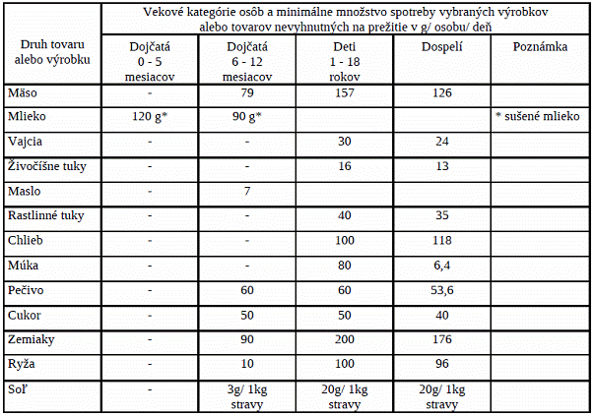

**Príloha č. 2**

**k vyhláške č. ................. Z. z.**

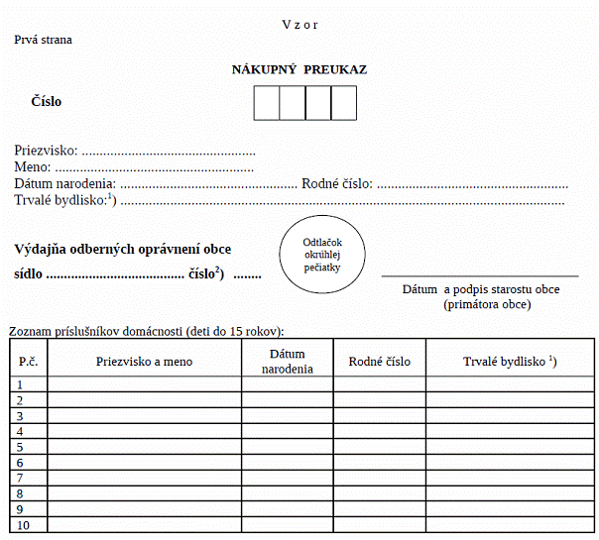

1) Uviesť iba, ak osoba uplatňujúca si nárok na odber nákupného preukazu má trvalé bydlisko alebo cudzinec prechodný pobyt v inej obci.

2) Uvedie sa obcou pridelené poradové číslo.

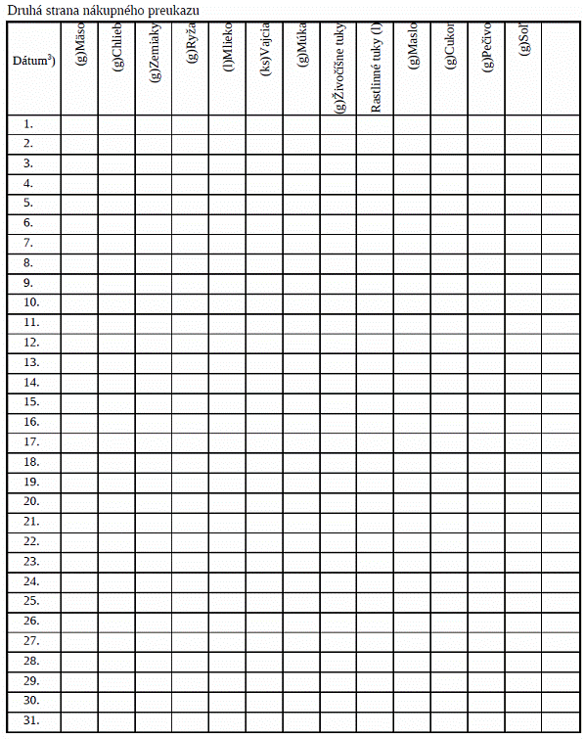

3) Nákup v danom kalendárnom dni sa vyznačí množstvom v (g, l, ks) v stĺpci nakúpeného výrobku.

**Príloha č. 3**

**k vyhláške č. ................. Z. z.**

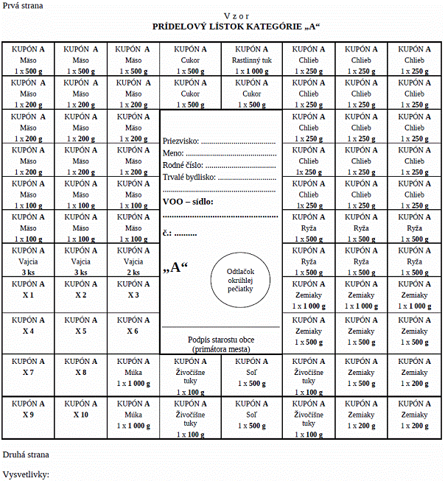

1. Prídelový lístok s označením **„A“** je určený pre fyzické osoby nad 18 rokov.

2. Prídelový lístok je určený na nákup výrobkov alebo tovarov na 31 dní.

3. Pri nákupe je možné nakupovať aj na viacero kupónov, ak to vyžaduje balenie daného tovaru alebo výrobku.

4. Kupóny s označením X 1 až X 10 sú určené na nákup iných výrobkov alebo tovarov podľa rozhodnutia vlády alebo obvodného úradu.

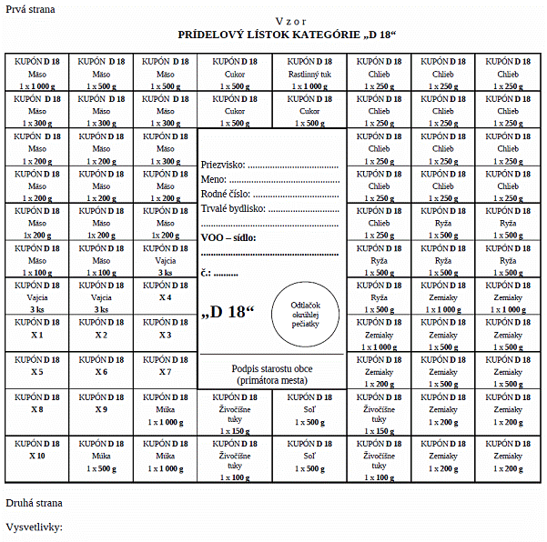

1. Prídelový lístok s označením **„D 18“** je určený pre fyzické osoby od 1 do 18 rokov.

2. Prídelový lístok je určený na nákup výrobkov alebo tovarov na 31 dní.

3. Pri nákupe je možné nakupovať aj na viacero kupónov, ak to vyžaduje balenie daného tovaru alebo výrobku.

4. Kupóny s označením X 1 až X 10 sú určené na nákup iných výrobkov alebo tovarov podľa rozhodnutia vlády alebo obvodného úradu.

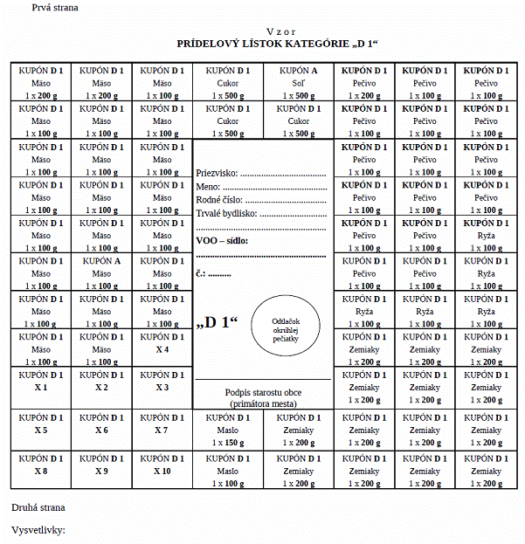

1. Prídelový lístok s označením **„D 1“** je určený pre fyzické osoby od 6 do 12 mesiacov veku.

2. Prídelový lístok je určený na nákup výrobkov alebo tovarov na dobu 31 dní.

3. Pri nákupe je možné nakupovať aj na viacero kupónov, ak to vyžaduje balenie daného tovaru alebo výrobku.

4. Kupóny s označením X 1 až X 10 sú určené na nákup iných výrobkov alebo tovarov podľa rozhodnutia vlády alebo obvodného úradu.

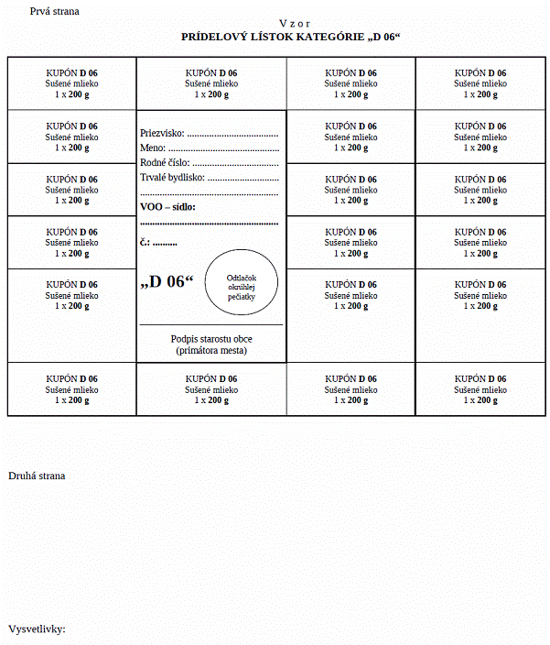

1. Prídelový lístok s označením **„D 06“** je určený pre deti do 6 mesiacov veku.

2. Prídelový lístok je určený na nákup výrobkov alebo tovarov na 31 dní.

3. Pri nákupe je možné nakupovať aj na viacero kupónov, ak to vyžaduje balenie daného tovaru alebo výrobku.

4. Kupóny s označením X 1 až X 10 sú určené na nákup iných výrobkov alebo tovarov podľa rozhodnutia vlády alebo obvodného úradu.

**Príloha č. 4**

**k vyhláške č. ................. Z. z.**

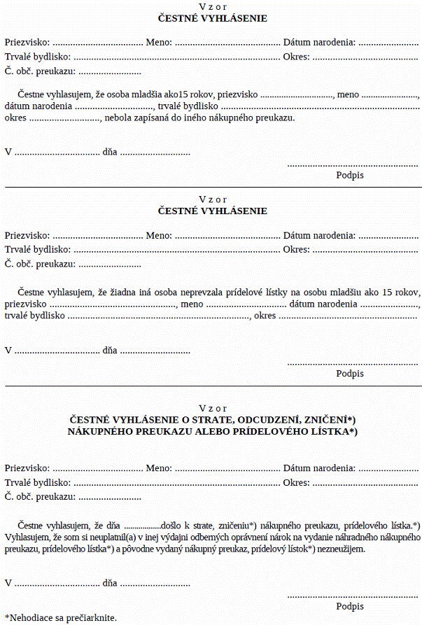

1. ) § 7 ods. 4, 5 a 7 a § 8 písm. b) návrhu zákona o hospodárskej mobilizácii a o zmene a doplnení zákona č. 387/2002 Z. z. o riadení štátu v krízových situáciách mimo času vojny a vojnového stavu v znení neskorších predpisov.
2. ) § 7 ods. 4, 5 a 7 návrhu zákona o hospodárskej mobilizácii a o zmene a doplnení zákona č. 387/2002 Z. z. o riadení štátu v krízových situáciách mimo času vojny a vojnového stavu v znení neskorších predpisov.
3. ) Čl. 1 ods. 4 ústavného zákona č. 227/2002 Z. z. o bezpečnosti štátu v čase vojny, vojnového stavu, výnimočného stavu a núdzového stavu.
4. ) § 17 zákona č. 455/1991 Zb. o živnostenskom podnikaní (živnostenský zákon) v znení neskorších predpisov.
5. ) § 3 písm. p) návrhu zákona o hospodárskej mobilizácii a o zmene a doplnení zákona č. 387/2002 Z. z. o riadení štátu v krízových situáciách mimo času vojny a vojnového stavu v znení neskorších predpisov.
6. ) § 5 písm. e) a § 7 ods. 4, 5 a 7 návrhu zákona o hospodárskej mobilizácii a o zmene a doplnení zákona č. 387/2002 Z. z. o riadení štátu v krízových situáciách mimo času vojny a vojnového stavu v znení neskorších predpisov.
7. ) § 1 ods. 2 zákona č. 48/2002 Z. z. o pobyte cudzincov a o zmene niektorých zákonov.
8. ) § 17 zákona č. 48/2002 Z. z.
9. ) Napríklad § 10 písm. i) zákona č. 319/2002 Z. z. o obrane Slovenskej republiky.
10. ) § 20 ods. 1 písm. c) návrhu zákona o hospodárskej mobilizácii a o zmene a doplnení zákona č. 387/2002 Z. z. o riadení štátu v krízových situáciách mimo času vojny a vojnového stavu v znení neskorších predpisov.